做一个通用的物联网数据采集工具

一位做科学教育的朋友，听说虚谷物联项目后，非要我现场演示一番。演示完后，又提出需求，说科学老师不会写代码，能不能提供一个写好代码的通用系统，能够实现自动采集的功能。

认真想了想，这个要求其实并不过分。因为科学采集无非就是那几个常见的传感器。除了DH11以外，与科学实验相关的大部分传感器都是通用的模拟量传感器。代码中完全可以指定某一个特定的引脚，使用的时候往这个引脚接传感器就行了。

晚上酒醒，一时睡不着。于是写了一段通用的代码，结合掌控板的扩展板和SIoT服务器程序，做了一个通用的物联网数据采集工具。但遗憾的是，我做不到打开电源开关就能使用，需要修改代码中的一些信息并重新下载才行。因为服务器IP、Wi-Fi的ssid和密码之类，总要自定义吧。

**使用步骤：**

1.修改代码并下载程序

代码用mPythonX编写，要根据具体情况修改代码中的服务器IP、Wi-Fi的ssid和密码等信息。

我设定的Topicid（主题）是“stem/p1”，表示传感器要接到P1。按下A按键开始工作，每隔2秒采集一次；按下B键则停止采集。

2.运行服务器,开始采集数据

运行“SIoT”程序，绿色软件，双击执行就可以了。

接上电源后，掌控板的显示屏上会先出现IP地址，表示连上了Wi-Fi。然后显示“连接MQTT服务器成功”。

按下A键，掌控板开始工作了。如果发送消息成功，显示屏最下面一行会出现数字。DF的这个扩展板（micro:IO-BOX 电机驱动扩展板）特别好用，自带了一个可充电的CR123A锂电池。这个图里，我还没有插入传感器啊。

3.打开网页，导出数据

输入<http://127.0.0.1:8080>，在网页中找到stem项目的p1主题，就可以看到一个图表，直观显示数据。

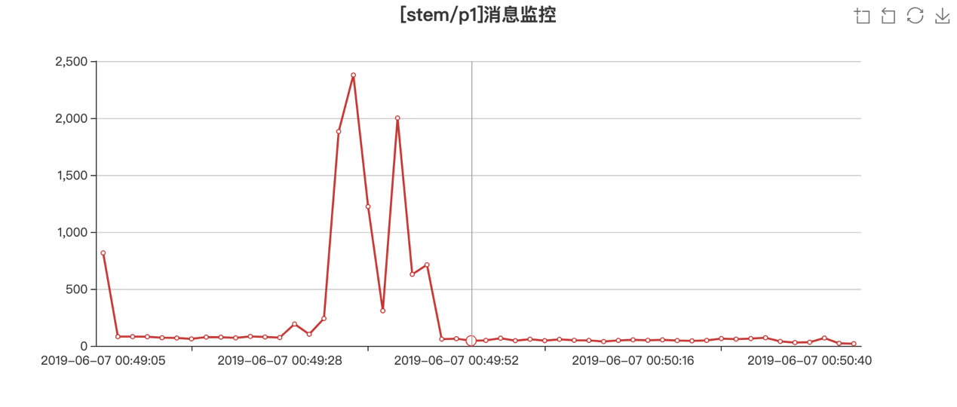

图表下方是具体的数值。

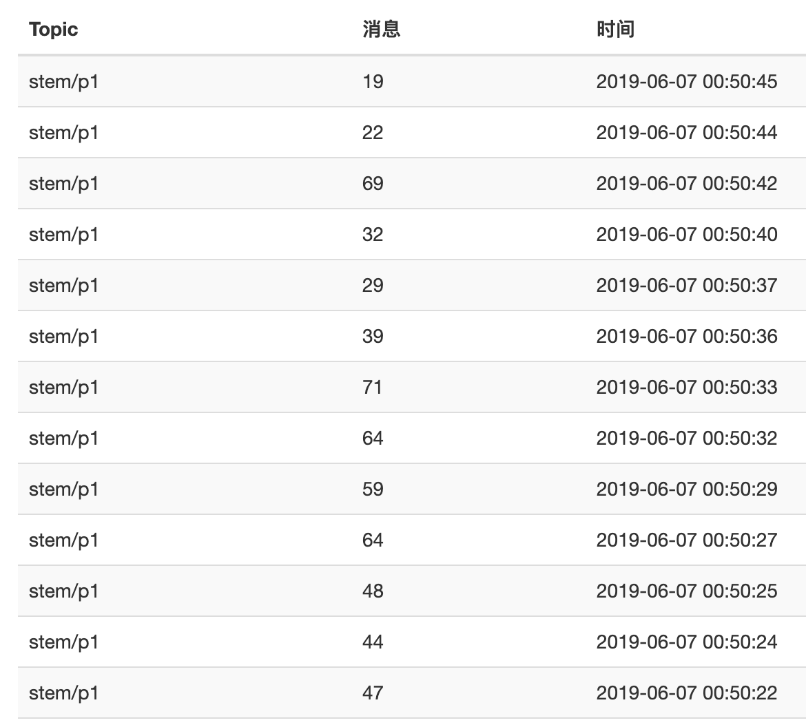

采集到所有数据都可以通过这个网页，导出为xls文件供后期分析。当然，也可以写个代码实时分析数据，这里就不再展开了。

好了，请下载xls文件开始分析数据吧。

**本文涉及到的工具和代码下载地址如下：**

GitHub地址：https://github.com/vvlink/SIoT/

码云地址：https://gitee.com/xiezuoru/SIoT